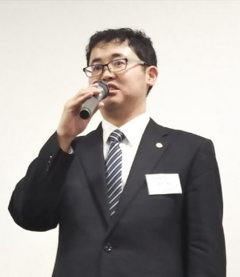
3１代代表幹事 神田 康志
まず、埼玉青年税理士連盟（埼玉青税）のホームページをご覧頂きありがとうございます。
令和元年７月６日に開催された第４３回定期総会で第３１代代表幹事に就任しました神田康志です。

埼玉青税は埼玉県に住所又は事務所を持つ税理士と税理士試験合格者を中心に構成された任意団体です。１９７７年に設立され人数は約８０名で活動を行っております。
ただし、埼玉県外の方の入会も歓迎しておりますし、青年とは書いてありますが年齢制限は問いません。

主な活動としましては、毎月研修と懇親会を浦和で行っております。研修は税法を中心に行われ、会員が主体となる内部研修と、外部から講師をお招きして行う外部研修を行っております。去年は埼玉青税主催の認定研修も行いました。
懇親会は８月の暑気払い１２月の忘年会の他に、毎月研修が終わった後に飲み会を行っております。その他にも今年の５月には懇親行事としてボウリング大会を行いました。その他にも弁護士と司法書士を交えた勉強会や懇親会も行っております。

また、埼玉青税は全国青年税理士連盟（全国青税）に加盟をしています。８月には全国大会、１１月には秋季シンポジウムが開催され全国の税理士と交流をする事ができます。そして令和元年１１月１７日に秋季シンポジウムはラフレさいたまで開催されますので、全国の税理士が埼玉に集まります。

税理士（もちろん税理士試験合格者も）としてさらに勉強をしたい方、税理士として相談したい仲間が必要だと感じている方は是非埼玉青税に遊びに来てください。

我々は皆様がご来訪する日をお待ちしております。

